**Дата:** 13.04.22

**Клас:** 3 – Б

**Предмет:** *Математика*

**Вчитель:** Лисенко О. Б.

**Тема: *Залежність між дільником, діленим і часткою. Розв'язування задач.***

**Мета**: вчити розуміти залежність між дільником, діленим і часткою, розв’язувати рівняння, розв’язувати задачі геометричного змісту; розв’язувати задачі вивчених видів; розвивати критичне мислення, пам'ять, увагу; виховувати підприємливість.

**Хід уроку**

***Користуйтеся презентацією під час опрацювання даної теми уроку.***

***В кінці презентації за слайдом ви можете перевірити правильність виконання завдань.***

**1. Організаційний момент.**

***Приготуйте, будь ласка, все, що потрібно для уроку: підручник, зошит, ручку, олівці.***

***Старанно працюйте. Не забувайте робити хвилинки відпочинку та релаксації під час уроку.***

**2. Актуалізація опорних знань**

**1) *Слайд 3 – 7 або №509 .* Усний рахунок .**

***2) Каліграфічна хвилинка.***

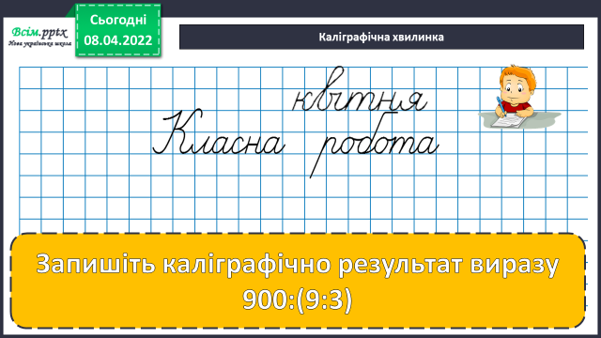

**3. Повідомлення теми уроку.**

— ***Сьогодні на уроці ми розглянемо, як змінюється частка від зміни діленого.***

**4.** **Вивчення нового матеріалу.**

**1) Дослідіть за № 510, як змінюється частка внаслідок збільшення (зменшення) діленого в кілька разів.**

**Висновок.** ***Якщо ділене збільшити (зменшити) у кілька разів при незмінному дільнику, то частка збільшиться (зменшиться) у стільки ж разів.***

**2) Розв’язування прикладів № 511.**

— ***Порівняйте вирази у кожному стовпчику. Знайдіть значення виразів нижнього рядка, використовуючи значення відповідних виразів верхнього.***

36 : 3 = 12 72 : 8 = 9

360 : 3 = 12 • 10 = 120 720 : 8 = 9 • 10 = 90

96 : 16 = 6 75 : 25 = 3

960 : 16 = 6 • 10 = 60 750 : 25 = 3 • 10 = 30

**5.** **Розвиток математичних знань.**

**1) Робота над задачею № 512.**

— ***Прочитайте задачу.***

***— Чи можемо ми відразу відповісти на питання задачі?***

***— Що для цього треба знати?***

* ***Розгляньте коротку умову.***

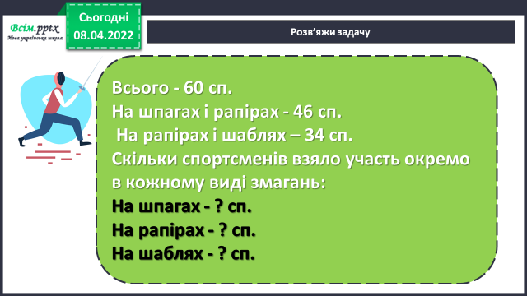

**Зверніть увагу: *кількість спортсменів, що змагалися на рапірах входить і до числа 46, і до числа 34.***

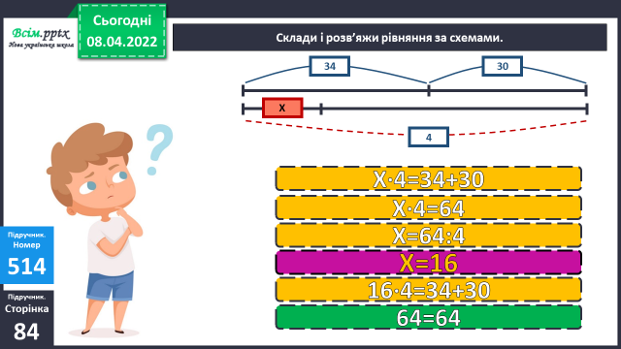**2) Розв’язування рівнянь № 514.**

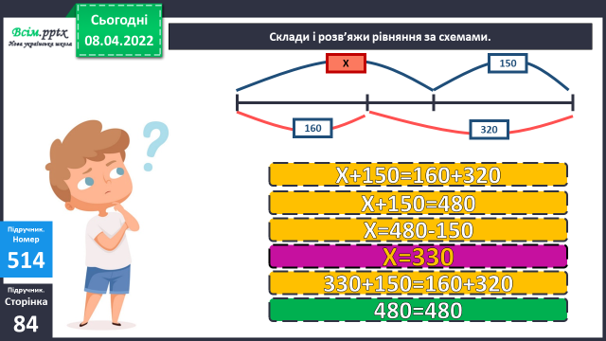

**3) Завдання геометричного змісту№515.**

***Побудуйте прямокутник, одна сторона якого у 2 рази довша за іншу. Знайдіть периметр цього прямокутника, якщо одна зі сторін дорівнює 4 см. Розглянтеь два випадки.***

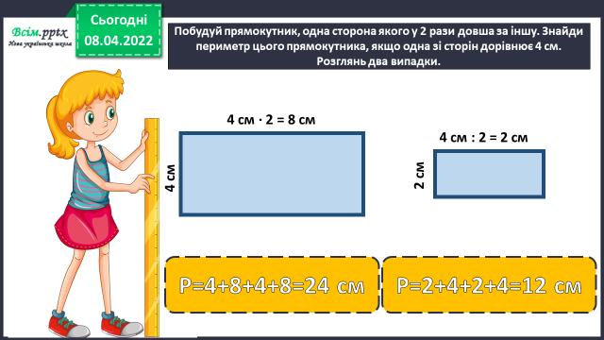

**6. Підсумок.**

1) Вправа «Емоційна ромашка».

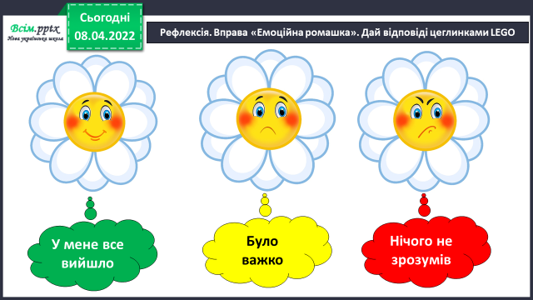

2) Домашнє завдання.

Рівняння № 517, задача № 518.

Задача № 518

І атл. - ? кг 172 кг

266 кг ІІІ атл. - ? кг

ІІ атл. - ? кг 184 кг

**План розв’язку**

1) Якщо І і ІІІ атлети разом важать разом 172 кг, то як дізнатися масу

ІІ атлета, враховуючи, що маса трьох атлетів – 266 кг?

2) Аналогічно знайдіть масу І атлета

3) Знайдіть масу ІІІ атлета.

Відповідь: маса І атлета - … кг, ІІ - … кг, ІІІ - … кг.